新聞資料NEWS LETTER

金屬中心發表自預熱間接加熱應用於
連續式熱處理爐技術
在國際減碳淨零的趨勢下，台灣應建立有效的節能技術，藉由能效的提升，讓產業強化國際競爭力。能源署113年度透過科技專案補助金屬中心發展智慧型自預熱式暨間接加熱系統，建立金屬相關產業500℃-950℃中高溫域加熱製程最佳廢熱回收節能技術。金屬中心與國內知名熱處理廠商明石金屬股份有限公司合作，將金屬中心研發自預熱式燃燒技術整合輻射管應用在明石公司每小時熱處理量最高0.9公噸等級之連續式滲碳熱處理爐。並於12月17日舉辦技術研討會，建立國內中高溫製程能耗優良節能減碳案例。

此次技術研討會邀請台灣金屬熱處理學會吳忠春理事長、蔡國禎榮譽理事長、台灣螺絲工業同業公會的黃世宗總幹事蒞臨指導，並邀集學界與相關領域廠商共40餘位來賓共同與會，並同時聚焦自預熱式燃燒系統與輻射管應用於間接加熱的滲碳熱處理製程，透過整合雙鰭面熱交換器可達到熱交換效率≧65%；多段可調脈衝控制技術，避免輻射管上熱點集中，有效提高均溫性及輻射管壽命；導入智慧決策節能優化及監診技術，再節能3%。尤其再透過連續式滲碳熱處理爐改造自預熱式間接加熱系統，配合業者提供金屬扣件、螺絲熱處理製程需求之回饋，可滿足扣件熱處理曲線與±10℃爐內均溫要求，同時提供20%以上節能減碳效益。

金屬中心賴永祥執行長表示，中心今年度相關技術獲得2024全球百大科技研發獎R&D100Awards殊榮以及2024台灣創新技術博覽會專利金牌獎，展現金屬中心在推動高效節能技術上的卓越成就及助力產業實現節能減碳具體成果，未來將持續結合創新技術與產業需求為國內金屬加工業創造更多價值，邁向永續綠色製造之路。

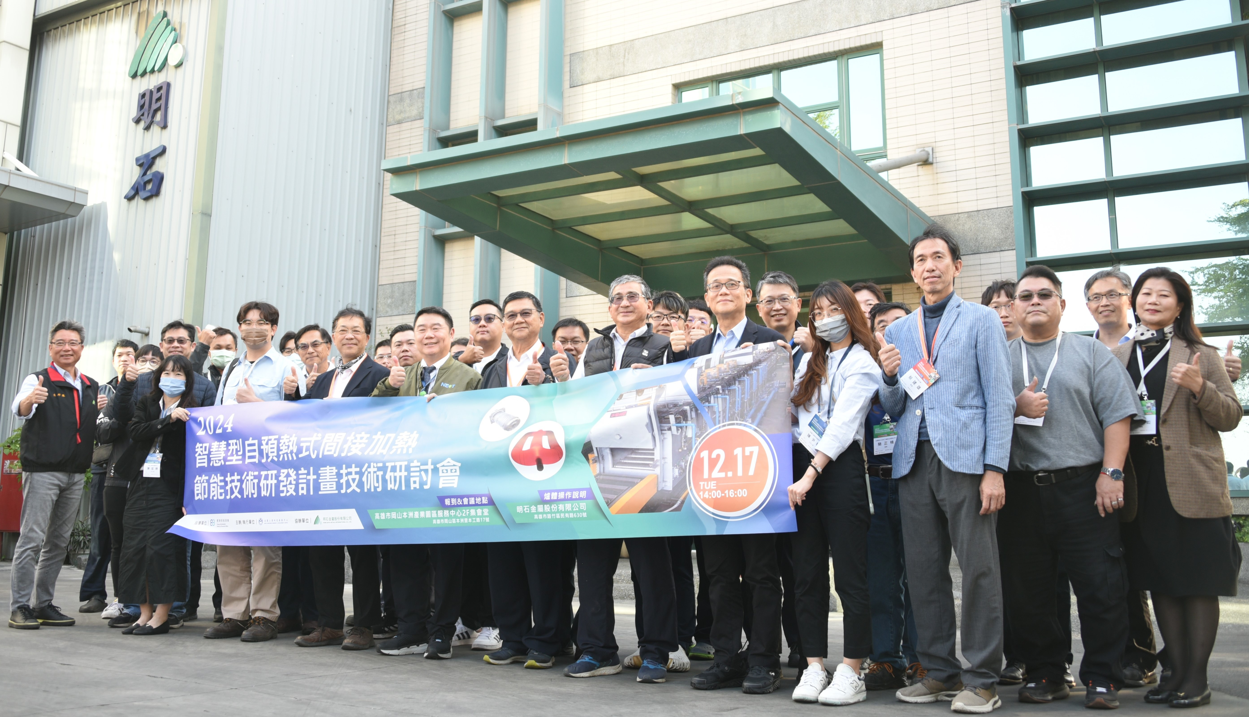
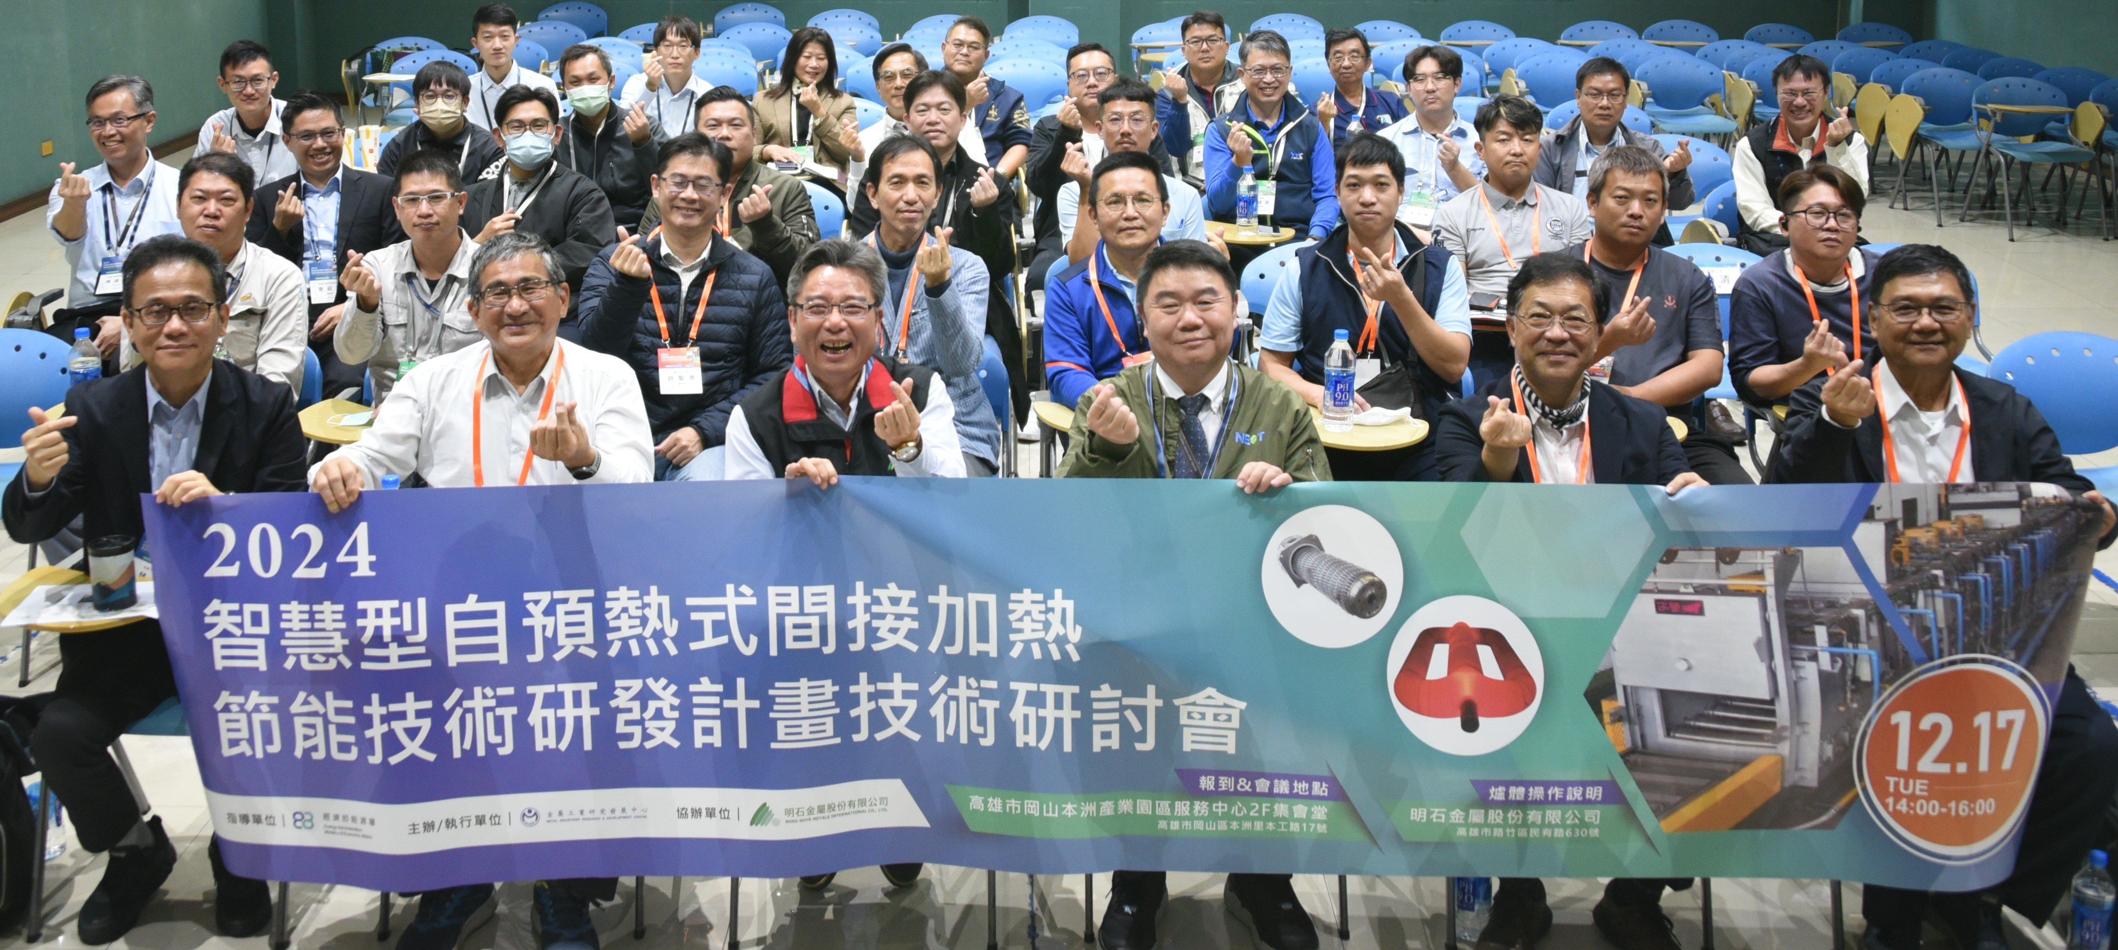
圖一、金屬中心辦理智慧型自預熱式間接加熱節能技術研討會
圖說:第一排由左起分別為金屬中心升級處林恒育處長、螺絲公會黃世宗總幹事、明石金屬陳邱生董事長、金屬中心武威宏副執行長、熱處理學會吳忠春理事長及蔡國禎榮譽理事長
圖二、與會來賓於明石金屬公司前合影
圖說:由金屬中心武威宏副執行長主持，技術團隊帶領貴賓實地造訪明石金屬進行爐體操作說明

